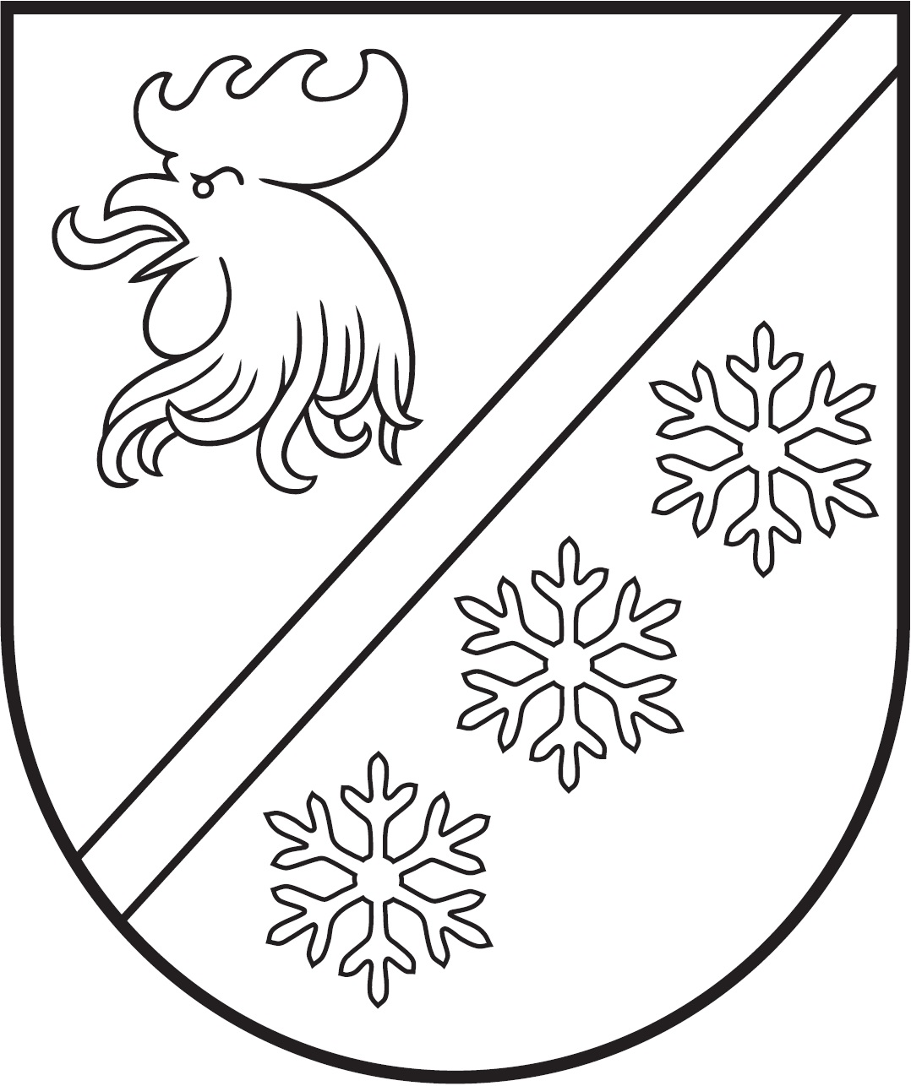
MADONAS NOVADA PAŠVALDĪBA

Reģ. Nr. 90000054572
Saieta laukums 1, Madona, Madonas novads, LV-4801
t. 64860090, e-pasts: pasts@madona.lv
___________________________________________________________________________

MADONAS NOVADA PAŠVALDĪBAS DOMES
LĒMUMS
Madonā

2023. gada 30. martā Nr. 190

(protokols Nr. 4, 49. p.)

Par Madonas novada pašvaldības bērnu un jauniešu nometņu projektu konkursa 2023. nolikuma apstiprināšanu

Ar mērķi veicināt un finansiāli atbalstīt bērnu un jauniešu saturīgu un lietderīgu brīvā laika pavadīšanu skolēnu brīvdienās, jaunu zināšanu un prasmju apguvi, radošās un individuālās pašizpausmes, veselīgu dzīvesveidu, kā arī atbalstīt Madonas novada izglītības iestāžu, nevalstisko organizāciju un fizisko personu iniciatīvu bērnu un jauniešu brīvā laika pavadīšanā, organizējot nometnes un sekmējot to darbības kvalitāti Attīstības nodaļa 2023. gadā vēlas īstenot Madonas novada pašvaldības bērnu un jauniešu nometņu projektu konkursu. Konkursa ietvaros plānots atbalstīt nometņu projektus līdz EUR 2500 vienam projektam. Konkursa īstenošanai nepieciešamais finansējums EUR 25000 apmērā tiks novirzīts no Madonas novada pašvaldības Attīstības nodaļas 2023. gada budžeta līdzekļiem.
Attīstības nodaļa lūdz apstiprināt Madonas novada pašvaldības bērnu un jauniešu nometņu projekta konkursa nolikumu 2023. gadam.
Noklausījusies sniegto informāciju, ņemot vērā 16.03.2023. Izglītības un jaunatnes lietu komitejas un 21.03.2023. Finanšu un attīstības komiteja atzinumus, atklāti balsojot: PAR – 16 (Agris Lungevičs, Aigars Šķēls, Aivis Masaļskis, Andris Dombrovskis, Andris Sakne, Artūrs Čačka, Artūrs Grandāns, Arvīds Greidiņš, Gatis Teilis, Guntis Klikučs, Iveta Peilāne, Kaspars Udrass, Māris Olte, Rūdolfs Preiss, Sandra Maksimova, Valda Kļaviņa), PRET – NAV, ATTURAS – NAV, Madonas novada pašvaldības dome NOLEMJ:

Apstiprināt Madonas novada pašvaldības bērnu un jauniešu nometņu projektu konkursa nolikumu 2023. gadam.
Pielikumā: Madonas novada pašvaldības bērnu un jauniešu nometņu projekta konkursa 2023. gada nolikums.

Domes priekšsēdētājs A. Lungevičs

Strazdiņa 27862080

ŠIS DOKUMENTS IR ELEKTRONISKI PARAKSTĪTS AR DROŠU ELEKTRONISKO PARAKSTU UN SATUR LAIKA ZĪMOGU

